**План-конспект классного часа**

 **«Международный день энергосбережения»**

**Учебная группа: 1СТМ**

**Классный руководитель: Черномордик Анна Евгеньевна**

**Дата проведения:** 11.11.2021

**Форма проведения:**беседа

**Слайд 1-2**

Классный час сегодня посвящен теме: «**Международный день энергосбережения**». Каждый из нас сегодня напрямую коснѐтся проблемы энергосбережения, сделает для себя определѐнные выводы и примет кардинальные решения, т.к. каждый из нас должен осознать свою ответственность за будущее планеты. Эффективное использование энергии - тема нашего сегодняшнего разговора. Эффективное использование энергии - ключ к успешному решению экологической проблемы!

**Слайд 3-5** Международный день энергосбережения отмечается по инициативе международной экологической сети «Школьный проект по использованию ресурсов и энергии» (SPARE). Такое решение приняли в апреле 2008 г. на проходившем в Казахстане международном совещании координаторов SPARE. **А уже 11 ноября 2008 года мир отметил первый День энергосбережения.**

*Только там народ богат,*

*где энергию хранят,*

*Где во всем царит расчёт*

*и всему известен счёт.*

**Слайд 6** На протяжении всей истории цивилизации человек стремился найти новые источники энергии. Научно-технический прогресс стал постоянным и всѐ ускоряющимся процессом, в котором новые энергетические источники, такие как нефть, газ и ядерная энергия, стала использоваться вместе с новыми технологиями в промышленности.

Рациональное использование энергоресурсов и сокращение их потерь — это основа энергосбережения, которая является приоритетом государственной политики развитых стран мира. Энергосбережение, как образ жизни, предполагает определенный алгоритм поведения общества в целом и каждого человека в отдельности. Люди должны понимать, что будущее — за возобновляемыми, экологически чистыми видами получения энергии: солнечной, ветровой и другими.

Кроме того, необходимо задуматься, что очень часто в быту и на производстве мы бездумно тратим гораздо больше энергии, чем ее реально необходимо использовать.

**Слайд 7** Сегодня человек впервые начинает задумываться о том, какую роль он играет в развитии Земли. Он оценивает то, что было им создано за всю историю существования человечества, и пытается найти оправдание тому, что он видит вокруг.

**Однако факты, как принято говорить, вещь упрямая, и то, что видит человек, наводит его на грустные размышления: озоновые дыры, грозящие рано или поздно обернуться глобальной катастрофой, радиоактивное заражение озер и лесов, смерть людей от рака крови, гибнущие леса, вымирающие животные, пустыни на месте лугов, разрастающиеся мусорные свалки, грязь собственных улиц, домов, подъездов...**

**Слайд 8** Наша Земля – это остров в океане вселенной. Сегодня человечество подошло к той черте, когда от разумного решения многих людей и каждого из нас в отдельности зависит будущее нашего острова. Перед человечеством стоит выбор: так же безумно, как и раньше, тратить ограниченные ресурсы, чтобы в один ― прекрасный день исчезнуть навсегда из-за экологической катастрофы, или изменить свое отношение к приоритетам развития в целом, обернуться вокруг и осознать, что человек не один на этой Земле, что необходимо справедливо относиться не только к своим близким, но и к своим далеким потомкам, и к животным и растениям.

Развитие человечества должно быть устойчивым, т. е. необходимо, чтобы использование человеком природных ресурсов основывалось не только на получении экономической прибыли.

Устойчивое развитие и разумное использование ресурсов – воды, нефти, газа, являющихся источниками тепла и электричества, - это основа безопасности планеты и живущих на ней людей. Однако насколько успешно эти концепции будут реализованы, зависит от каждого человека в отдельности.

Земля – это остров, с которого нам некуда бежать. Давайте же строить на ней жизнь в гармонии с окружающим миром!

**Слайд 9** Что же такое бережливость?

В философском словаре дано такое определение бережливости: **«Бережливость - моральное качество, характеризующее заботливое отношение людей к материальным и духовным благам, к собственности. Бережливость обычно противопоставляется расточительности, неоправданной роскоши, бесхозяйственности»**. Это определение непосредственным образом относится к теме нашего разговора.

**Слайд 10 Что же мы понимаем под энергосбережением?**

**Это - просто рациональное использование энергии.**

Когда-то Петру Первому было трудно приучить народ к картошке. Польза ее была очевидна для знающих, но не так дело обстояло с незнающими. Они даже умудрялись травиться «чертовым яблоком».

А сейчас так же трудно продвигаются вперед энергосберегающие технологии. Ученые уже трижды забежали вперед, промышленники горят энтузиазмом, деньги, которые можно наэкономить, требуются всем, все условия налицо, но где-то что-то буксует.

Причин, конечно, много. Очевидно, что одна из них- недостаток в знаниях!

- одни люди не знают, на какие законы опереться, чтобы отстоять свою выгоду;

- другим не хватает весомых аргументов, чтобы убедить людей необходимости перемен;

- третьи теряются в море новинок и не знают, какой отдать предпочтение;

- а четвертым и вообще неохота думать, что это еще за какое-то навязчивое энергосбережение.

**Все ее экономят, а ее все больше не хватает. Назовите, что это.**

**Энергия** – это сила, приводящая предметы в движение. То есть энергия необходима для того, чтобы начать какое-либо движение, ускорить перемещение, что–то поднять, нагреть, осветить.

Ее нельзя ни увидеть, ни потрогать! Однако ничто вокруг нас не совершается без участия этой самой энергии. Работа нашего организма, движение автомобиля, функционирование фабрики зависят от поступающей энергии. Не будь энергии, ничего не могло бы жить, двигаться или изменяться.

Человек изобрёл много способов, чтобы заставить механические устройства делать полезную работу с помощью энергии:

- В домах воду на верхние этажи поднимают насосы водонапорных станций, которые потребляют энергию.

- Согревают дома – теплоэлектростанции, для работы которых тоже необходима энергия.

- Освещение квартир.

- Работа электроприборов, лифтов в подъездах.

- Транспорт, перевозящий людей: троллейбусы, трамваи, электрички, метро.

**Слайд 11** Как вы думаете, какие ресурсы нам дают энергию? *(нефть, уголь, природный газ, водные запасы, руда, запасы урана, а также альтернативные источники энергии: солнце, вода, ветер).*

Главным источником энергии на земле является Солнце. Оно дает нам неограниченное количество энергии. Солнце излучает огромные потоки света и тепла, приводя в движение ветер и воду, дает жизнь людям, животным, растениям. Солнечные лучи достигают Земли за 8 минут 15 секунд.

Потребление энергии ежегодно увеличивается. Ее производство и использование негативно воздействует на окружающую природу, так как при сжигании нефти и газа в атмосферу выбрасываются вредные вещества.

Потребление энергии человечеством непрерывно растет. Появляется множество электроприборов.

**Слайд 12** Представьте, что наша квартира осталась без энергии, которую она получает в виде газа, электричества и горячей воды. Что мы будем делать?

Да, в такой ситуации современному человеку остаётся кричать: «SOS!” Нам хочется жить с комфортом! Но за комфорт приходится расплачиваться гибелью лесов и затоплением городов! Это очень серьёзная проблема. Но из любой проблемы можно найти выход.

Мы с вами попробуем найти способы, как сберечь энергию дома.

**Слайд 13**

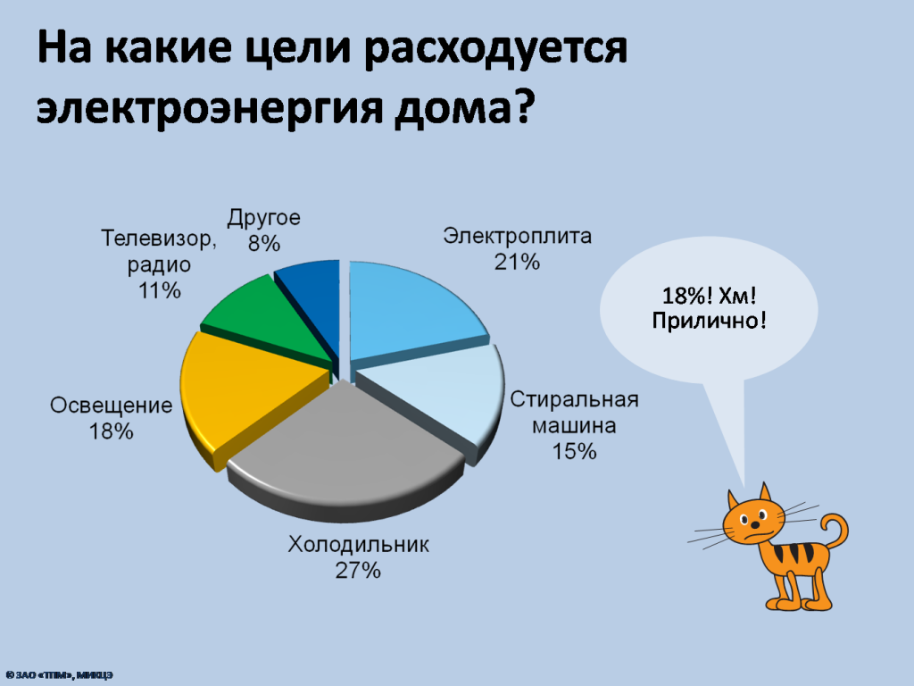

**Слайд 14** Потребности в ресурсах все возрастают, и долгое время решался вопрос о том, как увеличить количество вырабатываемой энергии. А такой простой и разумный вопрос о реальной экономии энергоресурсов возник в нашей жизни совсем недавно. Человек вообще склонен халатно относиться к тому, что есть. Скорее всего, дело в доступности благ цивилизации. И по настоящему ценить люди начинают то, что добыто своими собственными руками, тяжелым трудом, или то, чего просто не хватает и что становится слишком дорого.

**Слайд 15** Наши давние предки, вынужденные были сами добывать необходимые для жизни ресурсы, очень рачительно подходили к этому вопросу, определяющему выживание. Невозможно не восхититься гениальными в своей простоте решениями! Технологии постройки домов с использованием особых свойств различной древесины и камней, особое устройство печей и внутренних перегородок с утолщением для длительного сохранения тепла, входных дверей и проемов с высокими порогами и низкими притолоками, или напротив - словно утопленных в землю, отворачивание окон от северных или подветренных сторон, и даже использование самых разных природных материалов, таких как шкуры и сено, а также поленница, благодаря разумному их расположению в доме способствовали сохранению особого климата. О способах сохранения воды в различных условиях вообще написаны целые книги!

**Слайд 16** К сожалению, в недавнем прошлом дома строились не столько с учетом качества, сколько количества. И в вопросах энергоэффективности тоже. Но требования времени берут свое, и актуальные вопросы требуют своего решения. Да, мы не можем поменять стены многоквартирного дома, но так ли мы бессильны в вопросе сбережения энергоресурсов?

**Слайд 17** Давайте просто совершим маленькую экскурсию по нашим квартирам, глядя на все через эту призму. Я, как и большинство из обычных потребителей, некоторое время назад даже не задумывалась о энергоэффективности и энергосбережении. А сейчас я хочу просто поделиться с вами своими размышлениями.

**Слайд 18** Мы не можем поменять стены, но кто, если не мы, выбираем покрытие стен, полов и даже потолков изнутри? Не происходят ли у нас потери тепла через входную дверь? А как насчет окон? Достаточно ли хорошо оконные рамы сохраняют тепло в холодное время, или все-таки нуждаются в замене? А в жару, особенно если окна выходят на солнечную сторону, такое незамысловатое решение, как светоотражающие жалюзи дадут передышку кондиционеру.

**Слайд 19** Шторы, которые хозяйки так тщательно выбирают по дизайну, очень часто плотно закрывают батареи центрального отопления, и потом приходится также тщательно, как и шторы, выбирать обогреватель. А если за батареи поставить специальный отражающий экран, то в доме становится заметно теплее.

Приобретая любое электрооборудование, следует обратить внимание на класс энергосбережения. Незначительно переплатив за технику более высокого класса, вы быстрее сэкономите на счетах за электроэнергию. Бытовая техника во всем своем разнообразии плотно укоренилась в нашей жизни, став неотъемлемой ее частью. На нее же приходится и львиная доля потребления электроэнергии. Есть несколько нюансов, о которых многие даже не слышали.

**Слайд 20** Я всегда находила странным близкое соседство кухонной плиты и холодильника. И как оказалось, не зря. Расход электричества увеличивается при этом на треть. А если у вас стоит электроплита, то даже грамотно подобранная посуда поможет вам сэкономить. И не стоит забывать, что практически все электроприборы сами вырабатывают некоторое количество тепла.

Телевизор есть в каждом доме, и часто не один. Правильно расположенный в равномерно освещенном пространстве, при помощи регулировки изображения он, как и компьютерные мониторы, позволяет сократить расход электроэнергии. Компьютерная техника располагает возможностью режима энергосбережения, и правильная настройка этих режимов позволяет экономить энергию почти вдвое.

**Слайд 21** Вообще, нашу жизнь заполонили всевозможные гаджеты, и многие иногда путаются в невероятном количестве зарядных устройств к ним. И, по правде сказать, часто оставляют зарядные устройства в сети. Как оказалось, при постоянно подключенном зарядном устройстве идет очень значительная потеря энергии совершенно впустую. То же можно сказать и об аудио-, видеотехнике, находящихся длительное время в режиме ожидания

**Слайд 22** Несколько маленьких секретов, которые для кого-то прозвучат забавно, а кого-то заставят задуматься. Сделайте для себя возможным естественное дневное освещение, улучшите его светлой отделкой стен, потолка, мебели, не заслоняйте излишне шторами. И содержите в чистоте окна и светильники. А еще есть несколько электроприборов, которые расходуют энергию на порядок экономнее, если их тоже содержать в чистоте. Своевременно очищайте фильтры и пылесборники в пылесосе. Размораживайте чаще морозильную камеру. И освобождайте от накипи обогревательные элементы стиральной и посудомоечной машин, а также чайника. Вот такие нехитрые советы позволяют значительно экономить электропотребление, а следовательно и расходы.

Предлагаю еще раз обойти дом (квартиру).

**Слайд 23 Экономия тепла**

1. Заделка щелей в оконных рамах и дверных проемах. Для этого используются монтажные пены, саморасширяющиеся герметизирующие ленты, силиконовые и акриловые герметики и т.д. Результат - повышение температуры воздуха в помещении на 1-2 °С.

2. Уплотнение притвора окон и дверей. В большинстве наших домов расходы энергии на отопление превышают аналогичные расходы в европейских странах с похожим климатом в 3-5 раз. По оценкам специалистов, до 50% потерь тепла происходит через окна. Утепление окон может повысить температуру в помещении на 4-5°С и позволит отказаться от электрообогревателя, который за сезон может потреблять до 4000 кВт*ч на одну квартиру. Заделайте щели в оконных рамах и дверных проемах. Для этого используйте монтажные пены, саморасширяющиеся герметизирующие ленты, силиконовые и акриловые герметики. Повышение температуры воздуха в помещении на 1-2 °С.

3. Установка теплоотражающих экранов. Стена за радиатором может нагреваться до 50 °С. Обидно тратить столько тепла на разогрев кирпичей или бетонных плит, особенно если в квартире холодно. Установите за батареями теплоотражающие экраны из изолона или простой алюминиевой фольги, продаваемых в магазинах стройматериалов. Это повысит температуру в комнате в среднем на 2 °С.

4. Не редкость, когда есть проблема не с недостатком тепла, а с его избытком. В этом случае, при наличии теплосчетчиков, можно регулировать температуру не форточкой, а вентилями-термостатами, установленными на радиаторы.

5. Проветривайте помещения эффективно. Постоянно открытая форточка, как это ни удивительно, остужает, но не проветривает. А вот если проветривать «залпом», на короткое время широко открыв окна, тогда воздух успеет смениться, но при этом не «выстудит» комнату - поверхности в помещении останутся теплыми.

**Слайд 24 Экономия электрической энергии**

1. Замените обычные лампы накаливания на энергосберегающие люминисцентные. Хотя энергосберегающие лампы стоят в 10 раз дороже, чем привычные лампы накаливания, срок их службы в 15 раз больше и потребляют при этом в 4-5 раз меньше энергии.

2. Возьмите за правило: «Выходя из комнаты - гасить свет!».

3. Применяйте технику класса энергоэффективности не ниже А. Бытовая техника класса А по энергозатратности - самая экономичная.

4. Отключайте устройства, длительное время находящиеся в режиме ожидания. Даже в режиме ожидания бытовые приборы поглощают энергию.

5. Не устанавливайте холодильник рядом с газовой плитой или радиатором отопления. Это увеличивает расход энергии холодильником на 20-30%.

6. Не забывайте чаще размораживать холодильник.

7. Почистите чайник от накипи и кипятите в столько воды, сколько хотите использовать. Накипь в чайнике проводит тепло почти в тридцать раз хуже, чем металл, поэтому существенно увеличивает количество энергии для кипячения воды.

**Слайд 25 Экономия холодной воды**

Знаете ли вы, что через кран, из которого капает вода (10 капель в минуту) вытекает до 2000 л воды в год? И если каждый из четырех членов Вашей семьи, оставляет открытым водяной кран только 5 минут в день, вы теряете 300 л воды в день. Для избежание такого «расточительства» нужно следовать следующим советам:

1. Не включайте воду полной струей. В 90% случаев вполне достаточно небольшой струи. Экономия 4-5 раз.

2. При мытье посуды не держите кран постоянно открытым. Использование проточной воды расточительно вдвойне, поскольку увеличивается не только расход воды, но и расход моющих средств. Если между ополаскиваниями тарелок закрывать кран, расход воды снизится в десятки раз. Применяя на практике эти вполне доступные мероприятия и способы по экономии электроэнергии и других ресурсов, Вы не только сбережете существенную часть своего бюджета, но и уменьшите нагрузку на окружающую среду.

**Слайд 26 Экономия природного газа**

1. Экономия газа прежде всего актуальна, когда установлены счетчики газа в квартирах, где есть индивидуальные отопительные пункты, и в частных домах с газовыми котлами.

2. В то же время при приготовлении пищи также имеются возможности сэкономить газ. Пламя горелки не должно выходить за пределы дна кастрюли, сковороды, чайника. В этом случае Вы просто греете воздух в квартире. Экономия 50% и более.

3. В целом, просто экономное использование газа дает сокращение его потребления в 2 раза, использование предлагаемых мер примерно в 3 раза.

В основе любой экономии воля к искоренению вредной привычки транжирства и учет. И в целом, вполне реально сократить потребление электроэнергии, тепла, воды и газа на 40-50% без снижения качества жизни и ущерба для своих привычек.

Знаете, о чем я задумалась? О том, что основными ресурсами современной жизни являются Человек и Информация. Так просто и так важно - донести до каждого человека актуальную информацию. Это ли не потенциал, являющийся ключом к рациональному использованию и сбережению любых других ресурсов?

**Слайд 27 3. Практикум «Как можно сократить потребление энергии?»**

**Задание:**

1. Ответьте на вопросы анкеты, и проверьте, умеете ли вы беречь энергию.

|  |  |  |  |
| --- | --- | --- | --- |
| **В нашем доме** | **да** | **нет** | Сложите все  ответы ДА.  Если у  вас получилось:  От 1 до 5 ответов ДА:  Вам еще многому  надо научиться, так  что начните прямо  сейчас.  От 6 до 10 ответов  ДА:  У вас много  хороших  привычек,  которые могут  служить основой  для дальнейшей  работы над собой.  От 11 до 15 ответов  ДА:  Вы являетесь  хорошим примером  всем остальным.  От 16 до 20 ответов  ДА:  Кто-то из вашей  семьи должен стать  министром по  охране природы. |
| Мы записываем наше энергопотребление |  |  |
| Мы выключаем свет в комнате, когда уходим из нее. |  |  |
| Стиральная машина всегда полностью заполнена,  когда мы используем ее. |  |  |
| Холодильник стоит в прохладной комнате. |  |  |
| Мы не ставим мебель перед обогревателями. |  |  |
| Мы начали использовать энергосберегающие лампочки |  |  |
| Мы используем местное освещение (настольную лампу, бра, торшер) |  |  |
| Мы проветриваем быстро и эффективно,  всего несколько минут за раз. |  |  |
| Мы заклеиваем окна на зиму. |  |  |
| Мы зашториваем окна на ночь. |  |  |
| Мы кладем крышку на кастрюлю, когда варим. |  |  |
| Мы часто размораживаем холодильник. |  |  |
| Мы используем раковину для мытья посуды. |  |  |
| Мы моемся под душем, а не принимаем ванну. |  |  |
| Мы ходим пешком или ездим на велосипеде в школу и на работу. |  |  |
| Мы снижаем температуру в помещении, когда выходим. |  |  |
| Мы снижаем температуру в помещении ночью. |  |  |
| Мы повторно используем стекло, бумагу и металл. |  |  |
| Мы не покупаем товары, которые могут использоваться только один раз. |  |  |
| Мы не покупаем товары в больших обертках. |  |  |
| Мы чиним вещи, вместо того, чтобы заменить их. |  |  |

Таким образом, сегодняшний внекласный час подошел к завершению.

Нам не хватает энергии, и чем дальше, тем острее. Нам не хватает ее ни тактически, ни стратегически. Не хватает потому, что мы пока что теряем ее на каждом шагу. Теряем на управленческом уровне, теряем на несовершенных технологиях производства и доставки энергии, теряем дома, не умея эффективно ее использовать.

А планета истощена. Она стучится к нам землетрясениями и ураганами, зимними ручьями и летними морозами. А мы все лежим на старой-престарой печи, ждем, пока над нами лично не грянет гром...

Но даже если представить, что мы вдруг чудесным образом отремонтировали все трубы, внедрили самые эффективные технологии, утеплились до невозможности... боюсь, нам все равно не хватит. Потому что одна проблема все-таки останется. Может быть, одна из самых главных. Это наш образ жизни.

Увы, в нашем бытии пока еще слишком много самых нерациональных и ненужных трат.

**Слайд 28 Энергосбережение** - это не только экономия денег, но и забота о планете!

**Слайд 29** Каждый из нас является частью планеты, поэтому любое наше действие или бездействие способно повлиять на развитие событий!

**Слайд 30 Энергосбережение - это очень важно и оно касается каждого!!!**

**Слайд 31 Спасибо за внимание!**